管理体系审核记录表
过程与活动、  抽样计划 | 涉及  条款 | 受审核部门：生产技术部 主管领导：魏发献 陪同人员：张建平 | 判定
过程与活动、  抽样计划 | 涉及  条款 | 审核员：文平 审核时间：2021年10月4日 | 判定
过程与活动、  抽样计划 | 涉及  条款 | 审核条款： | 判定
组织的角色、职责和权限 | QES5.3； | 查，生产技术部的岗位职责和权限如下：  1）领导建立和完善管理制度，组织实施并监督、检查生产体系的运行；  2）组织落实、监督调控生产过程各项工艺、质量、安全、成本指标等；  3）领导、管理基础设施维护，保证生产现场能够正常生产，设备处于良好状态；  4）负责原材料进货检验的控制；  5）负责产品生产过程检验的控制；  6) 负责产品出厂检验的控制；  7) 负责不合格品的控制；  8）组织对本部门环境因素识别评价、危险源辨识和风险评价、制定相应的控制措施并组织实施。  ……  生产技术部负责人对部门职责清楚。
目标及其实现的策划 | QES6.2 | 查生产技术部的质量、环境、安全目标为：完成情况统计（2021年1月-2021年8月、频次：月/次）  1）产品一次检验合格率97%以上； 100%  2）固废正确统一分类处理率100%； 100%  3）重大工伤事故为零； 零  4）火灾事故为零； 零  查：2021年1月-2021年8月生产技术部目标完成情况：均能达到要求。  查，公司编制了环境安全目标管理实施方案：制定、执行程序或作业文件；加强监测和测量；培训与教育；应急响应。
环境因素 | E6.1.2 | 查，依据《环境因素识别与评价程序》，根据不同的时态、状态识别了环境因素，通过对其发生的可能性、危害性等进行评价，生产技术部确定的重要环境因素有：1）潜在火灾；2）固废的排放；3）噪声排放；4)废水排放；5）废气排放。  现场查看，生产技术部的主要工作为中空玻璃、夹胶玻璃和钢化玻璃的生产和为公司负责原材料进货、过程、成品检验的控制。生产作业过程中产生玻璃废渣、废铝条、废胶桶、废砂布条、废包装物及辅料等固废；检验过程中产生办公固废；样件检测后产生的废料等固废；机械设备运行产生的噪声；清洗工序产生废水，清洗水经沉淀处理后回收使用，沉淀物玻渣作为固废处理；切割打磨产生废气、粉尘，采取水膜控制。部门的环境因素识别和重要环境因素基本到位。
危险源识别、评价与控制措施 | S6.1.2 | 查，生产技术部经过辨识与评审形成了《危险源识别与评价程序》，包括各种类电线、排线裸露、不慎触及将会发生触电事故伤人、各终端电器产品（照明办公设备）等各类故障可能引发触电伤人、火灾事故；产品生产中机械伤害；接触高温设备和产品造成烫伤；接触粘胶的气味造成职业病等危险源。  采用的是经验判断法、过程分析法识别。  生产技术部采用打分法确定重大风险是：（1）触电；（2）火灾；（3）机械伤害；（4）烫伤；（5）职业病。  危险源辨识基本充分、风险等级评价基本合理。  查，触电风险控制措施有：配置有空开，采用室外电缆等，员工严格按操作规程操作。  查；机械伤害风险控制措施有：制定操作规程，确保劳保防护用品按时发放、按规定佩带使用。  危险源识别基本充分，控制措施需要完善。
监视和测量资源 | Q7.1.5 | 公司的监视和测量设施设备主要有：砝码、钢直尺、干湿温度计、游标卡尺、外径千分尺、架盘天平、散弹袋、安全阀、压力表等。  查在用检具，提供有以上检具的有效校准证书（见二阶段相关证据附件）。
运行策划和控制 | Q8.1 | 公司主要产品：钢化玻璃（3C证书范围内）的生产。  公司产品执行标准：GB 15763.3-2009 建筑用安全玻璃 第3部分：夹层玻璃、GB 15763.2-2005 建筑用安全玻璃 第2部分：钢化玻璃、GB/T11944-2012 中空玻璃等标准。  生产技术部负责产品实现和服务提供的策划，策划输出的具体结果包括以下内容：  a）确定产品和生产的要求；GB 15763.3-2009 建筑用安全玻璃 第3部分：夹层玻璃、GB 15763.2-2005 建筑用安全玻璃 第2部分：钢化玻璃、GB/T11944-2012 中空玻璃等标准、《合同》。  b）建立过程准则以及产品和服务的接收准则；---检验规范、操作指导文件  c）确定符合产品和服务要求的资源；---生产流程图  d）按照准则实施过程控制；---生产和服务过程监控  e）保持、保留必要的文件和记录。---文件和质量记录  ---策划输出经过评审及跟进、必要的更改控制及批准等以适合组织的运行需要。  ----外包过程：无；  ----关键过程的识别：合片、夹胶、钢化；  -----经确认：暂无策划的更改。
设计开发 | Q8.3 | 公司所生产的产品严格按照国家标准及客户要求进行生产、工艺成熟，不涉及设计和开发的过程。故该条款不适用，合理。该条款的不适用不影响为顾客提供满足要求产品的能力及法律法规的相关责任。
标识和可追溯性 | Q8.5.2 | 查见，公司在生产过程中对标识和可追溯性进行了规定。  1．在生产现场，车间的原料、成品按区域进行存放标识；  2．成品按要求标识产品名称，型号规格，生产日期等，粘贴在玻璃上；  3.通过上述标识可以追溯产品的生产的日期、品质状况、顾客信息等。  标识基本符合要求。
顾客或外部供方的财产 | Q8.5.3 | 公司的顾客的财产有顾客信息、合同，公司有专人对顾客财产或外部供方财产进行了电子档保存，当顾客或外部供方财产丢失时，应告知顾客或外部供方。  负责人讲目前没有发生顾客或外部供方财产丢失或损伤情况；
防护 | Q8.5.4 | 产品防护  1、转运：对产品的搬运主要为人工转运和行车调运，操作人员动作小心，未有损坏情况。  2、包装：产品无包装，采用托架存放，并固定，未见有由于盛装不当情况。  3. 贮存：各种原料、成品均贮存的场所适当，通风、采光、防潮等条件良好。  4. 查，产品入库，验收、保管有相应的管理要求。入库有检验；在库有管理，各库产品分区放置，标识、状态基本清楚；出库有记录。  现场贴有禁止吸烟及处罚标识，配备有灭火器，制定有消防应急预案。  基本符合要求。
交付后活动 | Q8.5.5 | 公司明确服务相关交付后活动的安排及管控要求，包括满足以下各项内容要求。如:  a）法律法规要求；  b）与服务相关的潜在不期望的后果；  c）其服务的性质、用途；  d）顾客要求；  e）顾客反馈。  此外，也包括：交付后活动可能含的担保条款所规定的相关活动，诸如合同规定的售后服务、质量保证等。负责人讲，对客户的问询、投诉公司有专人进行解决跟进，如在交付后出现的质量问题，根据质量问题情况 采取派人现场处理或的返厂换新进行解决，近期没有重大的客户投诉情况发生。  -现场记录及沟通确认：已基本满足交付后活动的要求
更改控制 | Q8.5.6 | 查，公司对产品实现过程的更改策划了管理要求。主要包括：产品信息更改、生产信息的更改等。  现场查，公司对于更改生产信息的管理，均为重新发放生产计划，并回收作废的计划单。  产品信息更改，均为进行评审再确定，并回收作废的合同、订单等。  查，近期暂无产品及生产信息变更的情况。
产品和服务放行； | Q8.6 | 公司为验证产品和服务的要求是否得到满足对需实施监视和检验的阶段、过程、项目及记录等予以规定，查见公司检验规范规定了原材料、生产过程、成品出厂所有产品的检验方法、标准。  公司对特殊放行或紧急放行情况予以界定，原则上，一般情况下不许特殊放行或紧急放行；若特殊情况下，要实施紧急放行时，一定要得到生产技术部负责人许可、公司总经理批准，适用时得到顾客的批准后方可实施。体系运行至今尚未发生特殊放行或紧急放行的情况。  公司明确对各阶段产品和服务的放行均须实施必要的记录并保留。  公司成品按照标准进行检验。  - 进料检验（主要对型号、批次和合格证明进行验证）：  查《进货验证记录》  1）品名：国产L型C型铝条  检验项目 ：名称/外观/尺寸。  结论：合格，入库  检验人：谢小红、2021.7.10  2）品名：5mm单银LOW-E玻璃原片  检验项目 ：名称/外观/规格/合格证。  结论：合格，入库  检验人：谢小红 2021.08.07  3）品名：3A型中空玻璃专用分子筛  检验项目 ：名称/外观/规格/合格证。  结论：合格，入库  检验人：谢小红 2021.9.6  4）品名：双组分硅酮结构胶、双组分硅酮中空胶  检验项目 ：名称/外观/规格/合格证。  结论：合格，入库  检验人：谢小红2021.6.28  - 公司根据产品标准、生产工艺的要求在各生产关键工序均设置了验收控制点。  抽：2021.07.07钢化玻璃《半成品检验记录》：  工单号：GC20030023，规格：609*1291mm  检验工序：切裁、磨边、打孔、清洗、钢化  结论：合格  检验员：贺静  抽：2021.8.15中空玻璃《半成品检验记录》：  工单号：GC20030023，规格：626*1103  检验工序：切裁、磨边、清洗、钢化、中空  结论：合格  检验员：贺静  抽：2021.9.19 夹胶玻璃《半成品检验记录》：  工单号：GC20030013，规格：376*983  检验工序：切裁、磨边、清洗、钢化、夹胶  结论：合格  检验员：贺静  - 成品检验：  公司通过产品标准对成品检验进行了检验。按例行检验和确认检验方式进行，合格品由库房开出验收入库单入库。  抽见：2021年3月25日《夹层玻璃确认试验单记录表》（夹胶玻璃）  2021年9月5日《中空玻璃例行检验报告》  订单号：GC20010019，规格：376*983  检测项目 ：尺寸偏差（长、宽、厚度、对角线、夹胶厚度）  外观质量（污迹、划痕、夹杂物、密封胶飞溅 ）  结论：合格  检验员：庞智桐  2021年9月5日《中空玻璃露点检验记录》  订单号：GC20010019，规格:5+9A+5 测试时间：5分钟 试验温度24℃  试验温度-60℃  试验后状态：试验后无起雾结露现象  结论：合格  检验员：庞智桐  抽成品确认记录  1）抽见：2021年07月13日《夹层玻璃确认记录表》（夹胶玻璃）  规格：610*610厚度：6+0.76PVB+6、试样数量：6片  检测项目 检测结果  抗冲击剥离性能 试验高度2.4M，六块玻璃试验后中间不得断裂或因碎片的剥落而暴露。  结论：合格  检验员：庞智桐  2）抽见：2021年7月13日《钢化玻璃确认记录表》 检验标准：GB15763.2-2005  规格：610*610*6、式样数量：4片  检测项目 ：抗冲击试验、霰弹袋冲击试验、碎片状态等  结论：合格  检验员：庞智桐  查，公司产品的有型式试验报告，提供普通钢化玻璃检验报告（编号QZ2020E09A22146）；钢化夹层玻璃检验报告（编号QZ2020E09A22147）；中空玻璃试验报告（编号QZ2020E09A22148），结论：合格。具体见附件。  查，公司的检验员，均经过培训、考核，并有公司的质检员授权。  经查，公司至今，没有原辅料、半成品、成品让步放行的情况，产品的放行均有授权的质检人员的签字。 | 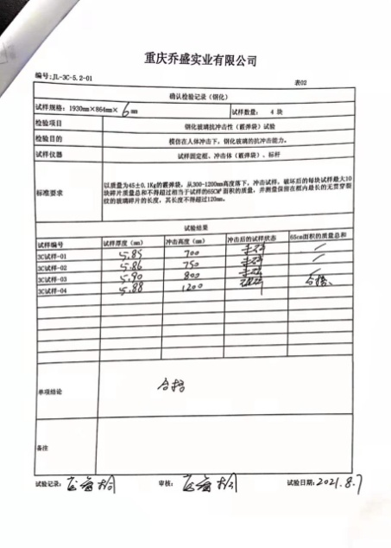  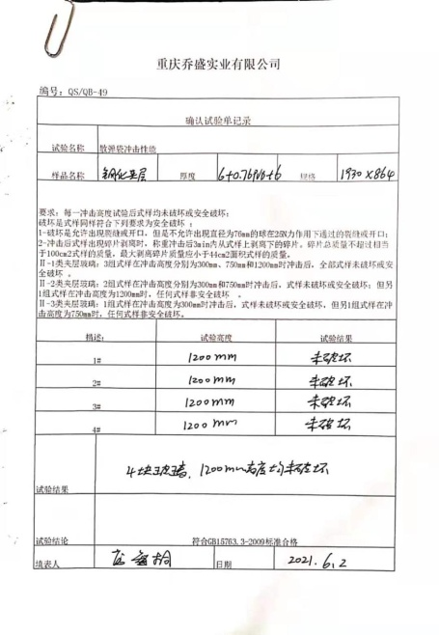  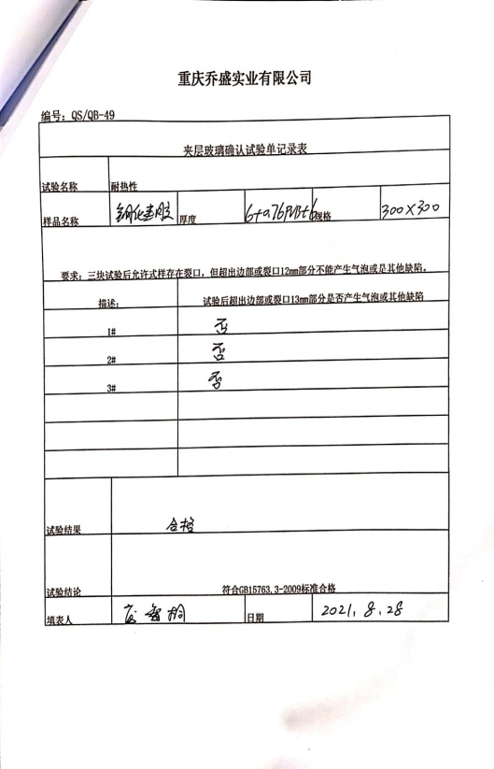
不合格输出的控制 | Q8.7 | 组织编制了《不合格品控制程序》：该公司的不合格处理方式有:降级使用或改变用途；报废或退货。通过了解，主要不符合为产品外观不合格。  抽：《不合格处理单》  日期：2021年8月17日  不合格描述：操作工张勇在进行裁工序时原片规格超大。  处理方案：返工，按工艺单重新进行裁剪整齐。  处理结果：符合处理方案要求。  效果验证：合格。  验证人：魏发献 2021年8月17日  负责人讲：组织基本上没有让步接收、让步放行、让步使用的情况。

说明：不符合标注N

